Картотека развивающих игр для детей

Игры на развитие логики у школьников
Игра «Цветы на клумбах».
Цель: развивать логическое мышление.
Игровой материал и наглядные пособия: разноцветный картон, ножницы.
Описание: воспитатель вырезает из картона по три цветка красного, оранжевого, синего цвета и три клумбы - круглой, квадратной и прямоугольной форм. Предложить ребенку распределить цветы на клумбах в соответствии с рассказом: «Красные цветы росли не на круглой и не на квадратной клумбе, оранжевые - не на круглой и не на прямоугольной. Где какие цветы росли?»
Логические задачи.
Цель: развивать внимание, логическое мышление.
Описание: воспитатель предлагает детям поиграть в логические задачи, за каждый правильный ответ выдаются фишки. У кого больше фишек, тот и выиграл.
1) Перед Чиполлино стоят предметы: ведро, лопата, лейка. Как сделать так, чтобы лопата стала крайней, не переставляя ее с места? (Можно лейку поставить перед лопатой или перед ведром.)
2) Винни-Пух, Тигра и Пятачок вырезали три флажка разного цвета: синий, зеленый, красный. Тигра вырезал не красный, а Винни-Пух - не красный и не синий флажок. Какого цвета флажок вырезал каждый? (Винни-Пух вырезал зеленый флажок, Тигра — синий. Пятачок - красный.)
3) На столе лежат четыре яблока. Одно яблоко разрезали и положили обратно. Сколько яблок на столе? (4 яблока.)
4) Расставьте в комнате два стула так, чтобы у каждой стены стояло по стулу. (Надо поставить стулья в двух противоположных углах.)
5) Сложите на столе треугольник из одной палочки и квадрат из двух палочек. (Надо положить палочки на углу стола.)
Игра «Я загадала...».
Цель: развивать логическое мышление.
Описание: воспитатель загадывает какой-либо предмет. Предложить ребенку с помощью уточняющих вопросов выяснить название объекта.
- Этот предмет летает? (Да.)
- У него есть крылья? (Да.)
- Он высоко летает? (Да.)
- Он одушевленный? (Нет.)
- Он сделан из пластмассы? (Нет.)
- Из железа? (Да.)
- У него есть пропеллер? (Да.)
- Это вертолет? (Да.)
Игра «Выбери нужное».
Цель: развивать логическое мышление.
Описание: детям предлагаются варианты, в которых есть лишние позиции, например:
• У сапога всегда есть: пряжка, подошва, ремешки, пуговицы.
• В теплых краях живут: медведь, олень, волк, пингвин, верблюд.
• Месяцы зимы: сентябрь, октябрь, декабрь, май.
• В году: 24 месяца, 12 месяцев, 4 месяца, 3 месяца.
• Отец старше своего сына: часто, всегда, редко, никогда.
• Время суток: год, месяц, неделя, день, понедельник.
• У дерева всегда есть: листья, цветы, плоды, корень, тень.
• Времена года: август, осень, суббота, каникулы.
• Пассажирский транспорт: комбайн, самосвал, автобус, тепловоз.
Эту игру можно продолжить.
Игра «Я беру с собой в дорогу».
Цель: развивать логическое мышление.
Игровой материал и наглядные пособия: картинки с изображениями одиночных предметов.
Описание: выложить изображения вниз картинкой. Предложить ребенку отправиться в морское плавание. Но, для того чтобы путешествие прошло успешно, к нему надо основательно подготовиться, запастись всем необходимым. Попросить ребенка брать по одной картинке и рассказывать о том, как может пригодиться этот предмет. Предметы на картинках должны быть самыми разными. Например, ребенок достает изображение мяча: «В мяч можно играть во время отдыха, мяч можно использовать вместо спасательного круга, потому что он не тонет и т. п.». Можно обыграть различные ситуации: на необитаемом острове, в поезде, в деревне.
Игра «Чем похожи и чем отличаются?».
Цель: развивать логическое мышление.
Описание: ведущий предлагает детям два предмета, дети должны провести их сравнение и указать сходство и различие. Например: слива и персик; маленькая девочка и кукла; птица и самолет; кошка и белка; апельсин и оранжевый мячик такого же размера; фломастер и мел.
Игра «Расселили птиц».
Цель: развивать логическое мышление.
Игровой материал и наглядные пособия: 20 карточек с изображением птиц: домашних, перелетных, зимующих, певчих, хищных и т. п.
Описание: предложить ребенку расселить птиц по гнездам: в одно гнездо - перелетных птиц, в другое - всех тех, кто имеет белое оперение, в третье - всех птиц с длинными клювами. Какие птицы остались без гнезда? Каких пернатых можно поселить в несколько гнезд?
Игра «Ассоциации».
Цель: развивать логическое мышление.
Описание: дети делятся на две группы. Одна группа предлагает другой рассказать о каком-либо предмете, используя в своем рассказе слова, обозначающие другие предметы. Например, рассказать о морковке, используя слова: утка, апельсин, кубик, Снегурочка. (Она такого же цвета, как апельсин. Ее можно нарезать кубиками. Верхнюю ее часть любят утки. Если ее не есть, то будешь такой же бледной, как Снегурочка.) Затем группы меняются ролями. Предмет для описания и слова- характеристики задаются ведущим.

Игра «Придумай предложение».
Цели: развивать логическое мышление, речевую активность; формировать чувство языка.
Игровой материал и наглядные пособия: мячик для пинг-понга.
Описание: воспитатель с детьми садится в круг и объясняет правила игры. Он говорит какие-либо слова, а дети придумывают с этим словом предложение. Например: воспитатель называет слово «близко» и передает ребенку мяч. Тот берет мяч и быстро отвечает: «Я живу близко от детского сада». Затем ребенок называет свое слово и передает мяч рядом сидящему. Так по очереди мяч переходит от одного играющего к другому.

Игры на развитие речи у школьников
Игра «Составьте предложение».
Цель: развивать умения составлять предложения из данных слов и употреблять существительные во множественном числе.
Описание: предложить ребенку составить предложение из слов. На первых занятиях количество слов не должно быть больше трех, например: «берег, дом, белый». Предложения могут быть такими: «На берегу реки стоит дом с белой крышей» или «Зимой крыши домов и реки становятся белыми от снега» и т. п. Пояснить ребенку, что форму слов можно изменять, то есть употреблять их во множественном числе, менять окончание.
Игра «Противоположности».
Цель: закреплять умение подбирать слова, противоположные по смыслу.
Игровой материал и наглядные пособия: фишки.
Описание: предложить ребенку поочередно придумывать пары слов-противоположностей. За каждую придуманную пару выдается фишка. Выигрывает тот, у кого наберется больше фишек в конце игры. В первой части игры составляются пары - имена существительные; затем - прилагательные, глаголы и наречия (огонь - вода, умный - глупый, закрыть - открыть, высоко - низко).
Игра «Хорошо и плохо».
Цель: развивать монологическую речь.
Описание: предложить ребенку выявлять плохие и хорошие черты у героев сказок. Например: сказка «Кот, петух и лиса». Петух будил кота на работу, делал уборку дома, готовил обед - это хорошо. Но он не слушался кота и выглядывал в окно, когда лиса его звала, - это плохо. Или сказка «Кот в сапогах»: помочь своему хозяину - это хорошо, но для этого он всех обманывал - это плохо.
Игра «Противоречия».
Цель: развивать умение подбирать слова, противоположные по значению.
Описание: предложить ребенку найти признаки одного предмета, противоречащие друг другу. Например: книга - темная и белая одновременно (обложка и листы), утюг - горячий и холодный и т. п. Прочитать стихотворение:
ЯБЛОКО
У прохожих на виду
Висело яблоко в саду.
Ну кому какое дело?
Просто яблоко висело.

Только конь сказал, что низко,
А мышонок - высоко.
Воробей сказал, что близко,
А улитка - далеко.

А теленок озабочен
Тем, что яблоко мало.
А цыпленок - тем, что очень
Велико и тяжело.

А котенку все равно:
Кислое, зачем оно?
«Что вы! - шепчет червячок. –
Сладкий у него бочок».
Г. Сапгир
Обсудить стихотворение. Обратить внимание ребенка на то, что один и тот же предмет, одно и то же явление можно охарактеризовать по-разному, в зависимости от точки зрения, как в прямом, так и в переносном смысле.
Игра «Кто ушел?».
Цель: научить употреблять собственные имена существительные в именительном падеже единственного числа.
Игровой материал и наглядные пособия: стулья.
Описание: дети-зрители сидят на стульях. Перед ними, сбоку, ставятся 4 стула для участников игры. Воспитатель говорит детям, что сейчас они будут угадывать, кто ушел. Вызывает четырех детей. Трое садятся в ряд, четвертый, напротив. Воспитатель предлагает ему внимательно посмотреть, кто сидит напротив, сказать, как их зовут, и уйти в другую комнату. Один из трех прячется. Угадывающий возвращается и садится на свое место. Воспитатель произносит: «(Имя ребенка), посмотри внимательно и скажи, кто ушел?» Если ребенок угадывает, спрятавшийся выбегает. Дети садятся на свои места, а воспитатель вызывает следующих четырех детей, и игра возобновляется.
Игра «Как мы одеваемся?».
Цель: учить правильному употреблению нарицательных имен существительных в винительном падеже единственного и множественного числа.
Игровой материал и наглядные пособия: предметы детской одежды.
Описание: каждый ребенок задумывает какой-либо предмет одежды, например: платок, юбку, платье, перчатки, трусики, майку и т. п. Затем тихо называет его воспитателю, чтобы остальные дети не слышали (педагог следит, чтобы дети не выбрали одно и то же). Воспитатель начинает рассказывать о чем-нибудь, например: «Вася собрался кататься на санках и надел на себя...»
Прервав рассказ, он показывает на одного из участников игры. Тот называет предмет одежды, какой задумал. Остальные дети должны рассудить, правильно ли оделся мальчик. Игра эта очень веселая, так как иногда получаются смешные сочетания.
Игра «Кто скорее перенесет предметы?».
Цель: закрепить в речи детей правильное употребление нарицательных имен существительных в единственном числе винительного падежа.
Игровой материал и наглядные пособия: детская посуда и мебель.
Описание: играющие дети садятся на стульчики, напротив них два стула, на которые кладут 5-6 предметов разной категории, например: детскую посуду (чашку, блюдце, чайник), детскую мебель (кроватку, стул, стол). На расстоянии ставят два пустых стула. Двое детей из разных команд становятся около стульев и по команде: «Раз, два, три - посуду бери!» - начинают переносить нужные предметы на пустые стулья, стоящие напротив. Выигрывает тот, кто правильнее и раньше других перенесет все предметы, относящиеся к названной педагогом категории, и назовет их. Затем соревнуются следующие пары детей.
Образец речи: «Я перенес чайник (чашку, блюдце)».
Игра «Один - одна — одно».
Цель: научить различать род имен существительных.
Игровой материал и наглядные пособия: в коробке перемешаны мелкие предметы (картинки):
Мужской род
карандаш
лимон
фартук
ремень
чайник
чемодан
Средний род
колесо
яблоко
платье
пальто
блюдце
полотенце
Женский род
книга
груша
рубашка
чашка
кастрюля
сумка
Описание: дети по очереди достают из коробки предметы, называя их: «Это карандаш». Педагог задает вопрос: «Сколько?» Ребенок отвечает: «Один карандаш». За правильный ответ ребенок получает картинку, в конце игры подсчитывает количество картинок у каждого ребенка и выявляет победителя.
Игра «Угадай, что это?».
Цель: учить использовать в речи прилагательные, правильно согласовывать их с местоимениями.
Игровой материал и наглядные пособия: натуральные фрукты (муляжи).
Описание: воспитатель показывает детям фрукты, затем вызывает детей по одному. Вызванному завязывают глаза и предлагают выбрать какой-нибудь плод. Ребенок должен на ощупь угадать, что это за фрукт и какой он по форме или определить его твердость.
Образец речи детей: «Это - яблоко. Оно круглое (твердое)».
Игра «А ты что любишь?».
Цель: учить спрягать глаголы.
Игровой материал и наглядные пособия: предметные картинки на любую тему.
Описание: один ребенок выбирает картинку (например с изображением вишен), показывает ее и, обращаясь к другому ребенку, произносит: «Я люблю вишню. А ты что любишь?» В свою очередь второй ребенок берет картинку (к примеру, с изображением слив) и, обращаясь к третьему ребенку, произносит: «Я люблю сливу. А ты что любишь?»
При повторном проведении игры можно поменять тематику картинок.

Игры на обучение грамоте
Игра «Где наш дом?».
Цель: развивать умение определять количество звуков в слове.
Игровой материал и наглядные пособия: набор предметных картинок (ком, шар, сом, утка, муха, кран, кукла, мышка, сумка), три домика с кармашками и цифрой на каждом (3, 4 или 5).
Описание: ребенок берет картинку, называет изображенный на ней предмет, считает количество звуков в произнесенном слове и вставляет картинку в кармашек с цифрой, соответствующей числу звуков в слове. Представители ряда выходят по очереди. Если они ошибаются, их поправляют дети второго ряда. За каждый правильный ответ засчитывается очко. Выигравшим считается тот ряд, который наберет большее количество очков.
Игра «Построим пирамиду».
Цель: развивать умение определять количество звуков в слове.
Игровой материал и наглядные пособия: на доске нарисована пирамида, основание которой состоит из пяти квадратов, выше - четыре квадрата, затем - три; картинки с изображением различных предметов, в названии которых пять, четыре, три звука (соответственно пять, четыре, три картинки - сумка, шарф, туфли, мышка, груша, утка, ваза, слон, волк, мак, осы, нос).
Описание: воспитатель предлагает детям заполнить пирамиду. Среди выставленных на наборное полотно картинок надо найти сначала те, в названиях которых пять звуков, затем четыре и три. Ошибочный ответ не засчитывается. Правильное выполнение задания поощряется фишкой.

Игра «Стол находок».
Цель: учить выполнять звукобуквенный анализ слов.
Игровой материал и наглядные пособия: предметные картинки с кармашками, в них вставлены карточки с названиями предмета, изображенного на картинке, но в каждом слове не хватает одной согласной (например: тиг вместо тигр), набор букв.
Описание: воспитатель показывает детям картинки с подписями и говорит, что некоторые буквы в словах потерялись. Необходимо восстановить правильную запись. Для этого нужно обратиться в «стол находок», куда попадают все потерянные вещи. Ребята по очереди выходят к воспитателю и называют картинку, определяют в подписи недостающую букву, берут се в «столе находок», ставят на место.
Игра «Как их зовут?».
Цель: развивать умения определять первый звук в слове, составлять из букв слова.
Игровой материал и наглядные пособия: набор предметных картинок (из начальных букв их названий будет составлено имя мальчика или девочки); таблички с изображением мальчика и девочки с кармашками для вкладывания картинок и букв; карточки с буквами.
Описание: воспитатель вывешивает таблички с изображениями мальчика и девочки и говорит, что придумал им имена. Дети могут отгадать эти имена, если выделят в названиях картинок, вложенных в кармашки, первые звуки и заменят их буквами.
Играют две команды - девочки и мальчики. Представители команд называют предметы, изображенные на карточках, и выделяют первый звук в слове. Затем берут соответствующую букву из разрезной азбуки и заменяют ею картинку. Одна команда отгадывает имя девочки, другая - имя мальчика.
Выигрывает та команда, которая первой составила имя.
Примерный материал: лодка, ослик, рак, астра; шар, улитка, ружье, аист.
Игра «Рассыпанные буквы».
Цель: развивать умения составлять слова из данных букв, выполнять звукобуквенный анализ.
Игровой материал и наглядные пособия: разрезная азбука по количеству детей.
Описание: воспитатель называет буквы, дети набирают их из азбуки и составляют слово. За правильно составленное слово ребенок получает одно очко (фишку). Выигрывает тот, кто к концу игры набрал большее количество очков.
Игра «Зоопарк».
Цель: развивать умение подбирать слова с заданным количеством слогов.
Игровой материал и наглядные пособия: три кармашка, на каждом из которых нарисована клетка для зверей, под кармашками - графическое изображение слогового состава слов (первый кармашек - один слог, второй - два слога, третий - три слога); карточки с изображениями животных и их названий.
Описание: воспитатель говорит, что для зоопарка сделали новые клетки. Предлагает определить, каких зверей в какую клетку можно посадить. Дети по порядку выходят к педагогу, берут карточки с изображением животного, прочитывают его название по слогам и определяют количество слогов в слове. По количеству слогов они находят клетку для названного животного и кладут карточку в соответствующий кармашек.
Примерный материал: слон, верблюд, тигр, лев, медведь, крокодил, носорог, волк, лиса, жираф, лось, шакал, заяц, барсук.
Игра «Цепочка».
Цель: развивать умение подбирать слова по одному слогу.
Описание: воспитатель произносит: «Окно». Дети делят это слово на слоги. Далее дети подбирают слово, которое начинается с последнего слога в слове «окно» (но-ра). Затем придумывают новое слово, начинающееся слогом ра (ра-ма) и т. д. Выигравшим считается тот, кто последним закончил цепочку и больше всех назвал слов.
Игра «Зашифрованная азбука».
Цель: закреплять знание алфавита и его практическое применение.
Описание: воспитатель выбирает несколько наиболее часто встречающихся в словах букв алфавита, каждой из них присваивает свой номерной знак. Например:
А О К Т С И Н Л Д М
1 2 3 4 5 6 7 8 9 10
Педагог показывает ребенку, как можно записывать слова, заменяя цифрами: 9 2 10 (дом), 5 6 8 1 (сила) и т. п. Пронумеровать все буквы алфавита. Предложить ребенку поиграть в «разведчиков», посылая друг другу зашифрованные письма.
Игра «Помоги Буратино».
Цель: закрепить умение выделять гласные и согласные буквы.
Игровой материал и наглядные пособия: две коробки, карточки с гласными и согласными буквами.
Описание: к детям приходит в гости Буратино. Он поступил в школу и просит проверить его домашнее задание: в одну коробку Буратино сложил карточки с гласными буквами, в другую - с согласными. Проверить, все ли буквы разложены верно. Ребенок берег по одной карточке и проверяет правильность выполнения задания. Намеренно можно перепутать буквы, в коробку с согласными положить несколько гласных и наоборот. Когда все ошибки будут исправлены, Буратино прощается и идет в школу.
Игра «Разведчики».
Цель: развивать фонематический слух, логическое мышление, речевые навыки.
Описание: воспитатель показывает еще один способ шифра - по первым буквам строк:
Ящерица живет в пустыне.
Животные могут быть дикими и домашними.
Декабрь - зимний месяц.
Утром мы завтракаем.
Темная туча заслонила солнце.
Если снег растаял, значит, наступила весна.
Бревно - это спиленное дерево.
Ягода малина созревает летом.
Из первых букв каждой строки получилось: Я жду тебя. Можно зашифровывать различными способами.

Математические игры
Игра «Наседка и цыплята».
Цели: закреплять навыки счета; развивать слуховое внимание.
Игровой материал и наглядные пособия: карточки с изображением цыплят разного количества.
Описание: па карточках изображено различное количество цыплят. Распределяют роли: дети - «цыплята», один ребенок - «наседка». «Наседку» выбирают с помощью считалки:
Говорят, на заре
Собирались на горе
Голубь, гусь и галка...
Вот и вся считалка.
Каждый ребенок получает карточку и считает количество цыплят на ней. Педагог обращается к детям:
Цыплята есть хотят.
Мы накормить должны цыплят.
«Наседка» начинает свои игровые действия: стучит по столу несколько раз - созывает «цыплят» к зернышкам. Если «наседка» постучала 3 раза, ребенок, у которого находится карточка с изображением трех цыплят, пищит 3 раза (пи-пи-пи) - его цыплята накормлены.
Игра «Числовые домики».
Цель: закреплять знания о составе числа первого десятка, основные математические знаки, умение составлять и решать примеры.
Игровой материал и наглядные пособия: силуэты домиков с надписями на крыше одного из домиков от 3 до 10; набор карточек с числами.
Описание: играющим раздаются домики, ребенок рассматривает карточки с числами. Попросить ребенка назвать цифры и выложить их по порядку. Положить перед ребенком большую карточку с домиком. В каждом из домиков живет определенная цифра. Предложить ребенку подумать и сказать, из каких чисел она состоит. Пусть ребенок назовет свои варианты. После этого он может показать все варианты состава числа, выкладывая карточки с цифрами или точками в окошечки.
Игра «Загадай число».
Цель: закреплять навыки сложения и вычитания, умение сравнивать числа.
Описание: предложить ребенку отгадать, какое число задумали. Педагог говорит: «Если к этому числу прибавить 3, то получится 5» или «Число, которое я загадала, больше пяти, но меньше семи». Можно меняться ролями с детьми, ребенок загадывает число, а воспитатель отгадывает.
Игра «Собери цветок».
Цель: развивать навыки счета, воображение.
Игровой материал и наглядные пособия: сердцевина цветка и отдельно семь лепестков, вырезанных из картона, на каждом из лепестков арифметическое выражение на сложение или вычитание до 10.
Описание: предложить ребенку собрать волшебный цветик-семицветик, но вставить лепесток в сердцевину можно только при условии правильного решения примера. После того как ребенок соберет цветок, поинтересоваться, какие бы он желания загадал на каждый лепесток.
Игра «Разложи цифры».
Цель: упражнять детей в прямом и обратном счете.
Игровой материал и наглядные пособия: карточки с цифрами от 1 до 15.
Описание: разложить подготовленные карточки в произвольном порядке. Предложить ребенку выложить карточки в порядке возрастания чисел, затем - в порядке убывания. Можно выбрать и другие варианты раскладывания, например: «Разложи карточки, пропуская каждое второе (третье) число».
Игра «Превращение чисел».
Цель: тренировать детей в выполнении действий сложения и вычитания.
Игровой материал и наглядные пособия: счетные палочки.
Описание: предложить ребенку поиграть в волшебников, которые превращают несколько чисел в одно: «Как ты думаешь, в какое число могут превратиться цифры 3 и 2?» Используя счетные палочки, придвинуть три к двум, затем убрать два из трех. Записать полученные результаты в виде примеров. Попросить ребенка стать волшебником и с помощью волшебных палочек превращать одни числа в другие.
Игра «Праздник числа».
Цель: закреплять навыки сложения и вычитания.
Описание: объявить каждый день праздником какого- либо числа. В этот день число-«именинник» приглашает в гости другие числа, но с условием: каждая цифра должна подобрать себе друга, который поможет ей превратиться в число дня. Например, праздник числа семь. Цифра 7 приглашает в гости цифру 5 и интересуется, кто будет ее сопровождать. Цифра 5 думает и отвечает: «2 или 12» (5 + 2; 12 - 5).
Игра «Занимательные квадраты».
Цель: закреплять навыки сложения, математические действия.
Игровой материал и наглядные пособия: начерченные квадраты.
Описание: в начерченных квадратах необходимо расставить по клеткам числа так, чтобы по любому горизонтальному и вертикальному рядам, а также по любой диагонали получалось одно и то же определенное число.
Число 6
1
1
1
В этом квадрате нужно разместить еще числа 2, 2, 2, 3, 3, 3 так, чтобы по всем линиям в сумме получилось 6.
Число 15
Расставить числа в клетках 1, 4, 6, 7, 8, 9 так, чтобы в любом направлении получить в сумме 15.
 | 5 | 3
2
Игра «Математический калейдоскоп».
Цель: развивать смекалку, сообразительность, умение использовать математические действия.
Описание:
• Три мальчика - Коля, Андрей, Вова - отправились в магазин. По дороге они нашли три копейки. Сколько денег нашел один Вова, если бы он отправился в магазин один? (Три копейки.)
• Два отца и два сына съели за завтраком 3 яйца, причем каждому из них досталось по целому яйцу. Как это могло получиться? (За столом сидели 3 человека: дедушка, отец и сын.)
• Сколько концов у 4 палок? А у 5 палок? А у 5 с половиной палок? (У 4 палок 8 концов, у 5 - 10 концов, у 5 с половиной - 12 концов.)
• Поле вспахали 7 тракторов. 2 трактора остановились. Сколько тракторов в поле? (7 тракторов.)
• Как в решете воды принести? (Заморозить её.)
• В 10 часов малыш проснулся. Когда он лег спать, если проспал 2 часа? (В 8 часов.)
• Шли три козленка. Один - впереди двух, один - между двумя, а один - позади двух. Как шли козлята? (Друг за другом.)
• Сестре 4 года, брату 6 лет. Сколько лет будет брату, когда сестре исполнится 6 лет? (8 лет.)
• Гусь весит 2 кг. Сколько он будет весить, когда встанет на 1 ногу? (2 кг.)
• Горело 7 свечей. Две потушили. Сколько свечей осталось? (Две, потому что остальные сгорели.)
• Шел Кондрат в Ленинград,
А навстречу — двенадцать ребят.
У каждого по три лукошка.
В каждом лукошке - кошка.
У каждой кошки по 12 котят.
Сколько их всех шло в Ленинград?
К. Чуковский
(Один Кондрат шел в Ленинград, остальные шли навстречу ему.)
Игра «Собери разбежавшиеся геометрические фигуры».
Цели: закреплять знание геометрических фигур; учить по рисунку (образцу) собирать геометрические фигуры в определенной последовательности в пространстве; поддерживать у детей желание играть.
Игровой материал и наглядные пособия: набор цветных схем с изображением геометрических фигур и цветные геометрические фигуры для каждого ребенка.
Описание: дети выбирают себе любую геометрическую фигуру определенного цвета, но прежде выбирают ведущего, который будет собирать геометрические фигуры в определенном порядке. Под музыку или бубен дети бегают по групповой комнате или участку детского сада. Как только музыка останавливается, дети замирают на месте. Ведущий расставляет ребят согласно рисунку, изображенному на листе.
Примечание. Геометрические фигуры могут быть в виде шапочек.

Игры со словами в картинках

Развивающие игры со словами
Задание №1
Соедини буквы по стрелочкам и впиши слова в пустые клеточки.
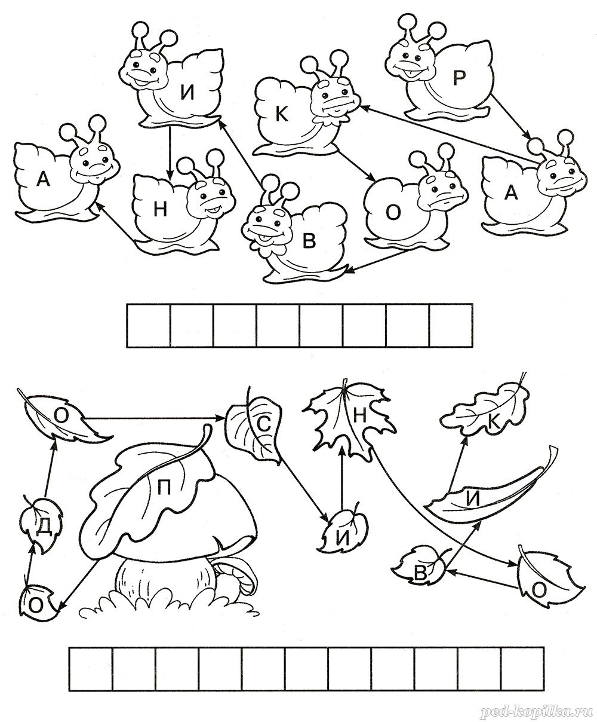

Задание №2
Составь из букв названия предметов, изображённых на картинках. Впиши их в пустые клеточки.
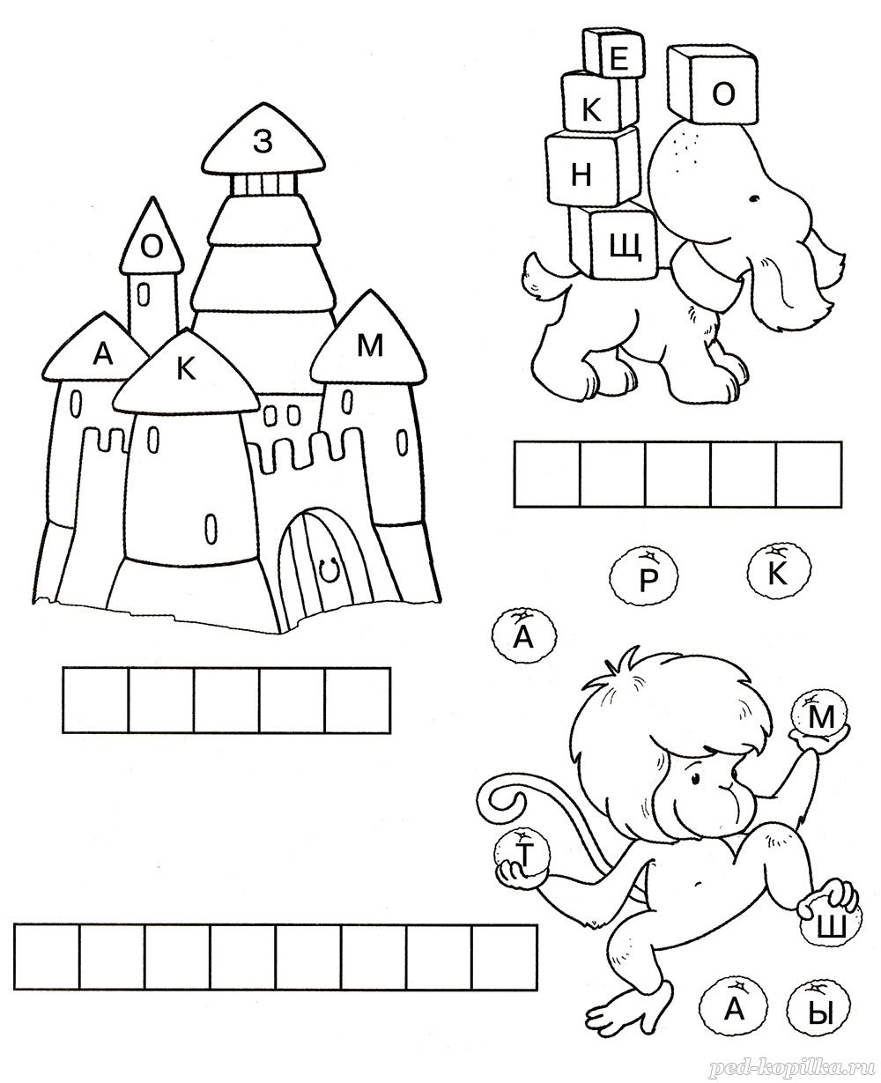

Задание №3
Помоги инопланетянину добраться до летающей тарелки. С какой планеты он прилетел? Ты узнаешь ответ, если соберёшь встретившиеся на пути инопланетянина буквы. Впиши название планеты в пустые клеточки.
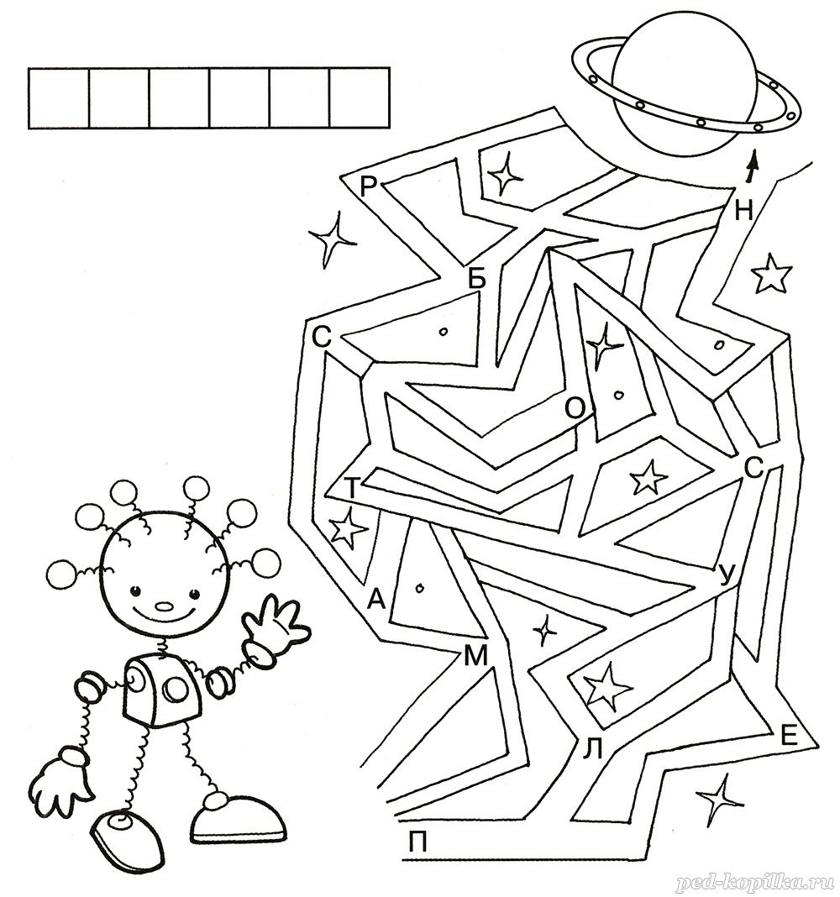

Задание №4
Замени знаки на буквы согласно таблице-ключу. Впиши получившиеся слова в пустые клеточки. Прочитай их.
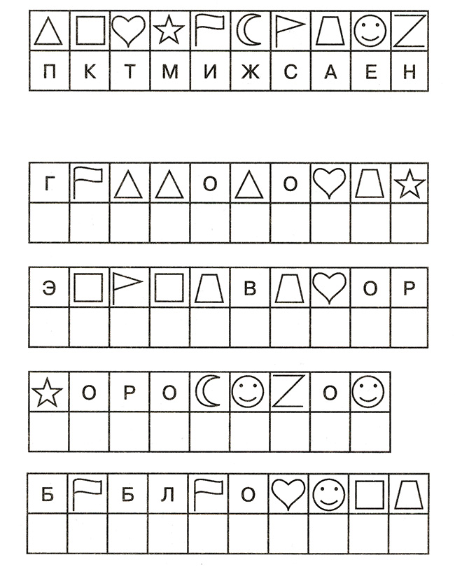

Задание №5
Попробуй сам зашифровать какие-нибудь слова.

Задание №6
Составь слова из слогов на одинаковых по форме ведёрках. Впиши получившиеся слова в пустые клеточки.
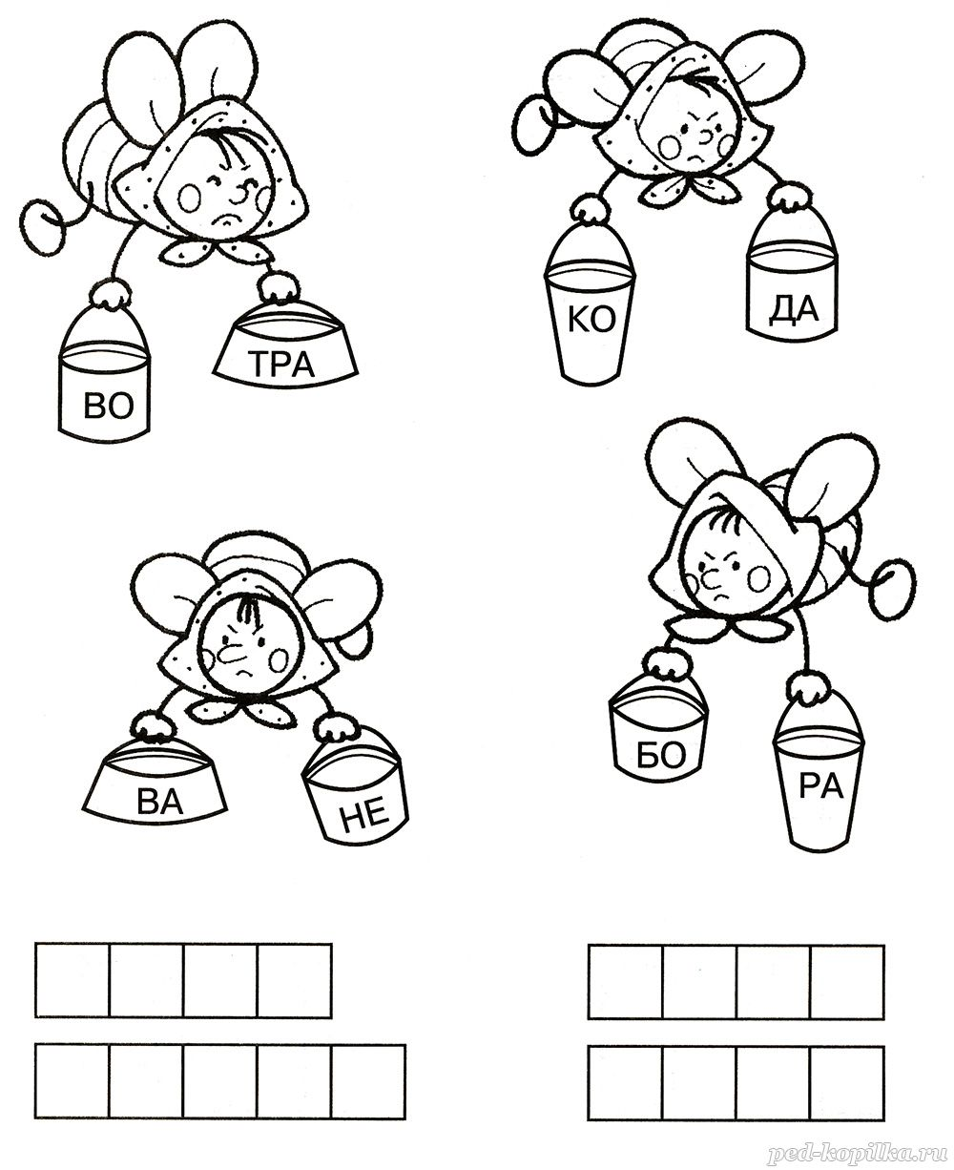

Задание №7
✏ Расшифруй слова – впиши в пустые клеточки первые буквы названий изображённых предметов.
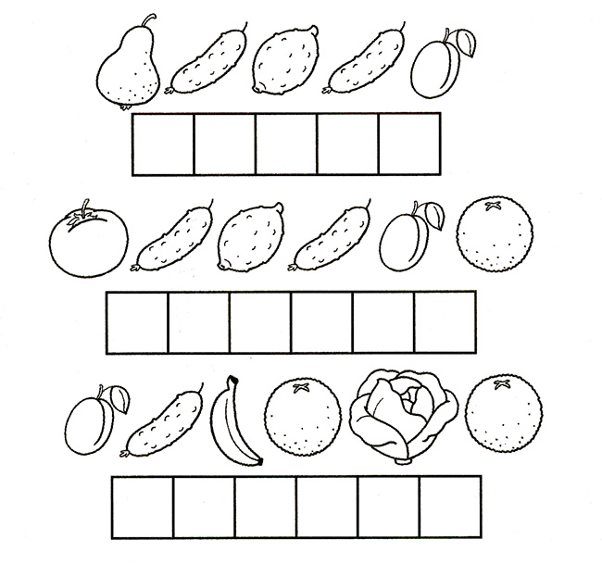
✏ Посмотри на картинки и впиши в пустые клеточки слова, изменив всего одну букву предыдущего слова. Прочитай получившуюся цепочку слов.
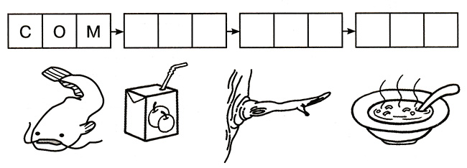
Задание №8
✏ Переставь буквы в слове так, чтобы получилось новое слово. Впиши его в пустые клеточки.
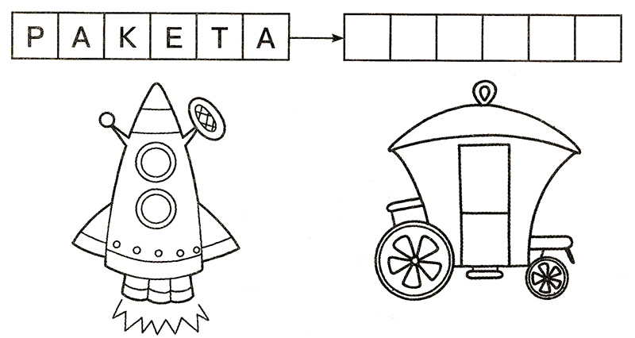
✏ Рассмотрим картинку и впиши в пустые клеточки слова, которые отличается лишь одной буквой.
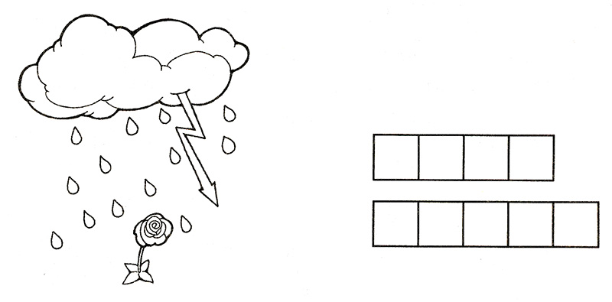

Задание №9
Отследи глазками линии, соединяющие слоги. Впиши получившиеся слова в пустые клеточки.
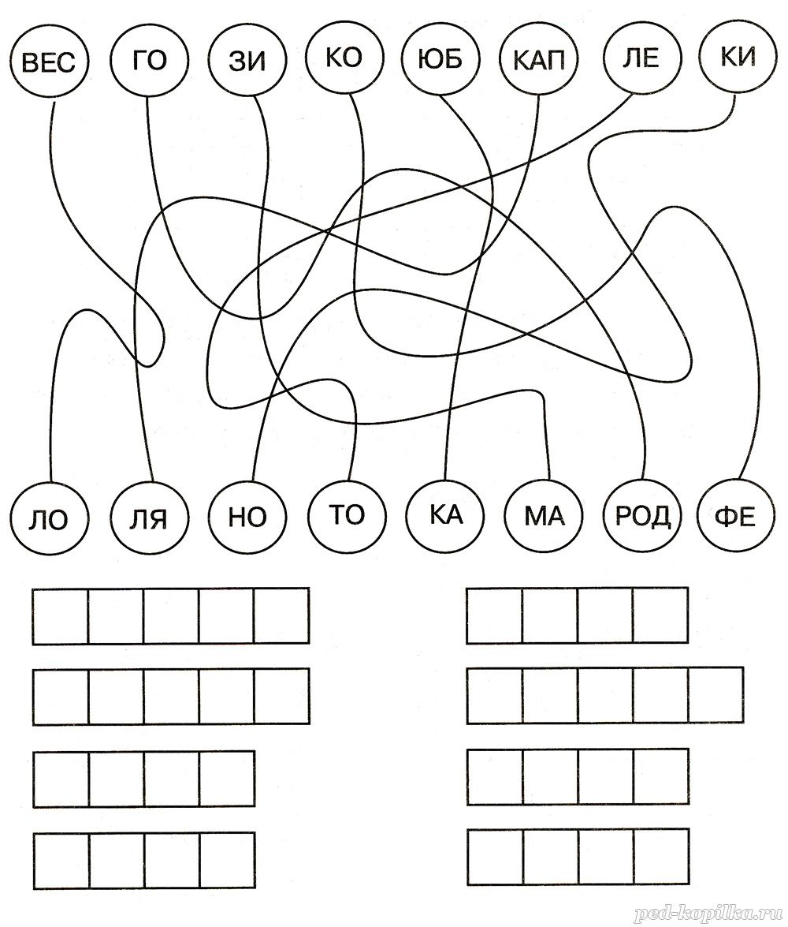

Задание №10
✏ Прочитай слова в столбике справа налево. Что получилось? Впиши в пустые клеточки в соседнем столбике новые слова.
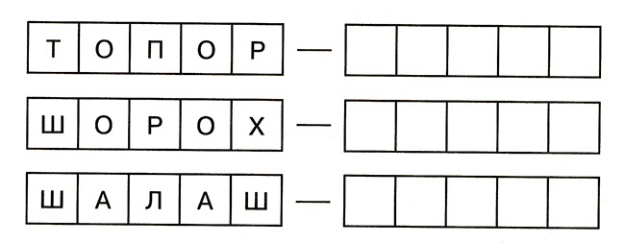
✏ Помоги ёжику найти съедобные грибы. Сложи слог на шляпке гриба со слогом на корзинке ёжика. Если гриб съедобный, то получится слово. Впиши получившиеся слова в пустые клеточки.
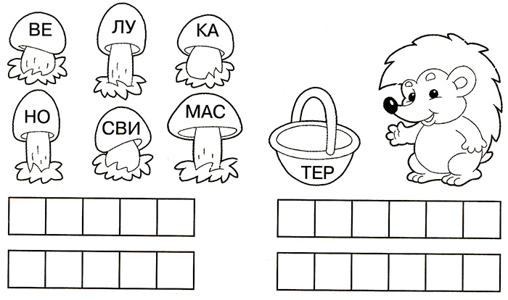

Задание №11
Найди в таблице слова, соответствующие названиям игрушек (машина, мяч, кегли, вертолёт, яхта, кукла, робот, паровоз, кубики), и зачеркни их, как показано в образце.
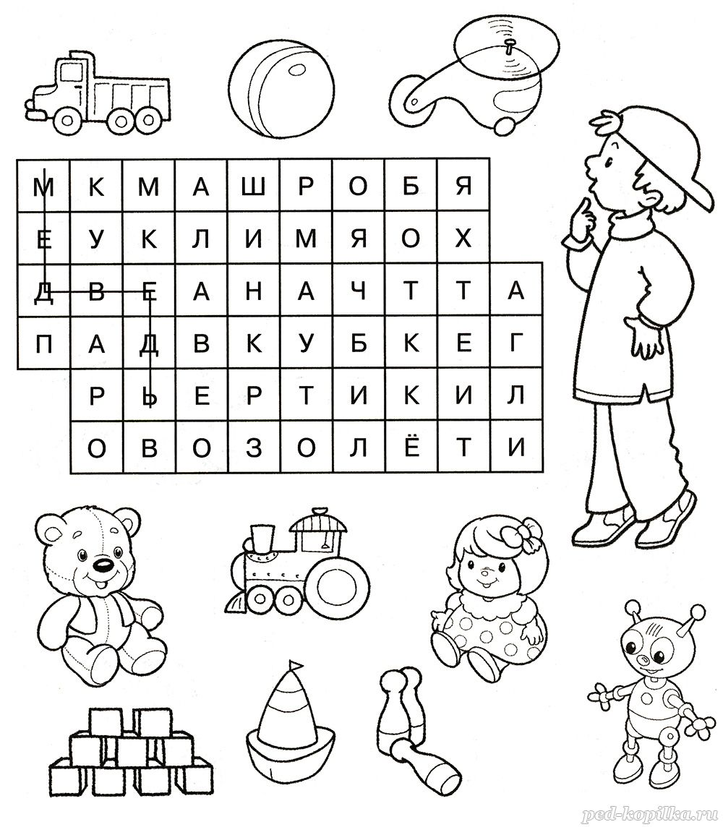

Задание №12
Разгадай ребусы. Впиши ответы в пустые клеточки. Соедини слова с соответствующими картинками.
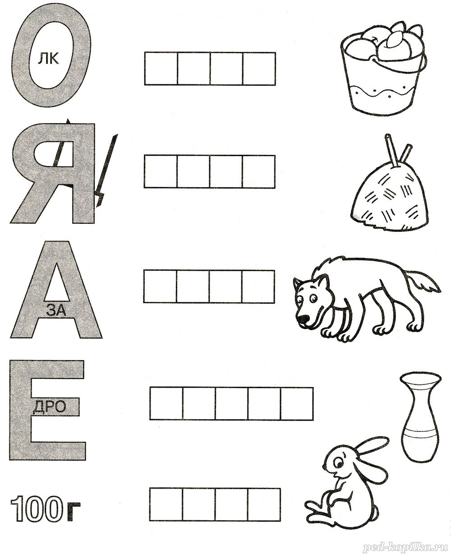

Задание №13
Помоги «склеить» полоски бумаги, на которых были написаны слова, - проведи соединительные линии между словами, образующими слова.
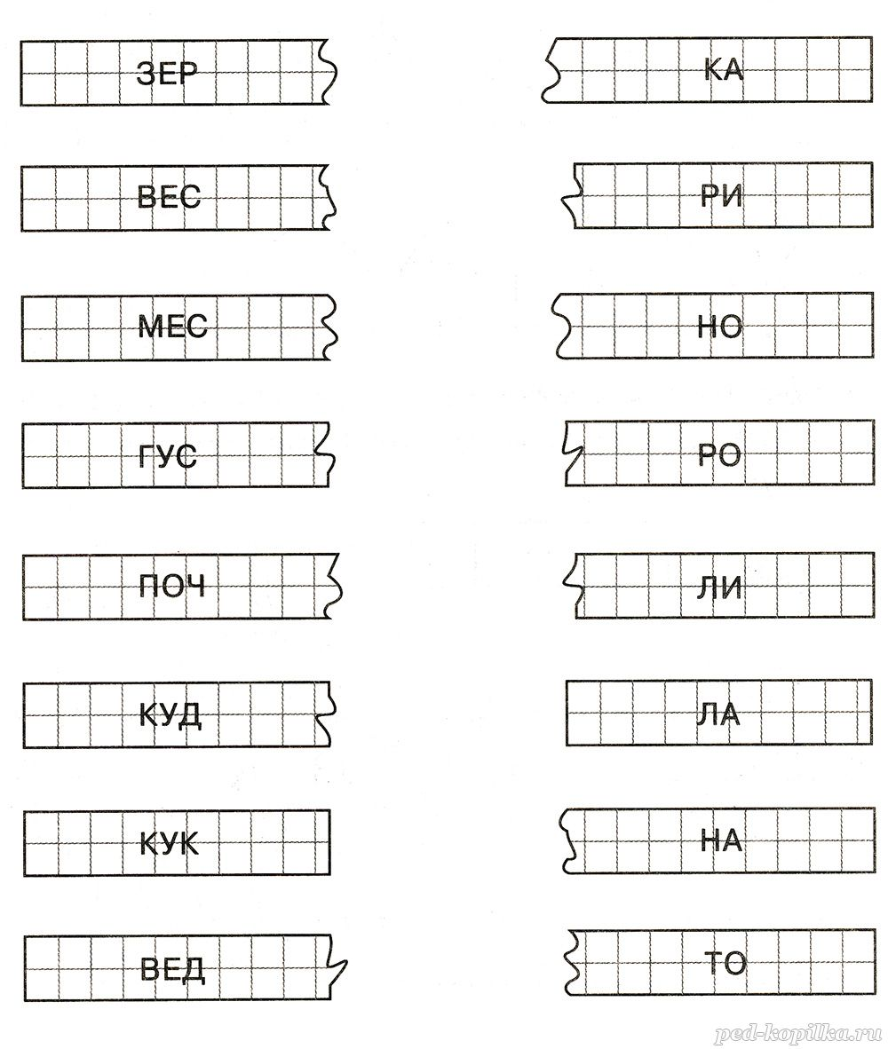

Задание №14
✏ Перенеси буквы, написанные в фигурах, в точно такие же в нижнем ряду. Прочитайте получившееся слово.
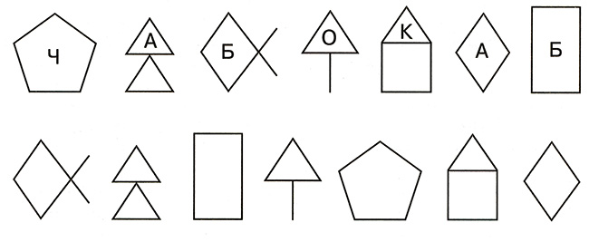
✏ Контуры каких животных изображены на этой картинке? Впиши названия животных в пустые клеточки.
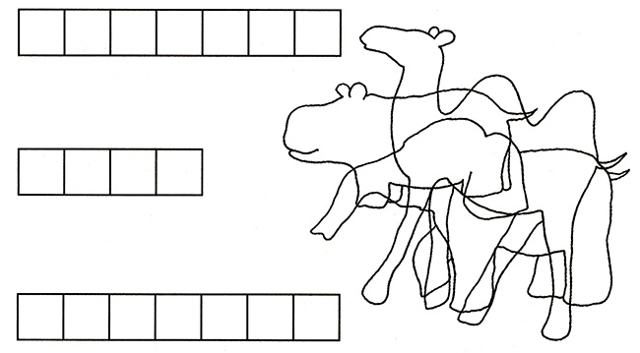

Задание №15
✏ Впиши буквы по порядку в пустые клеточки. Прочитай получившиеся слова.
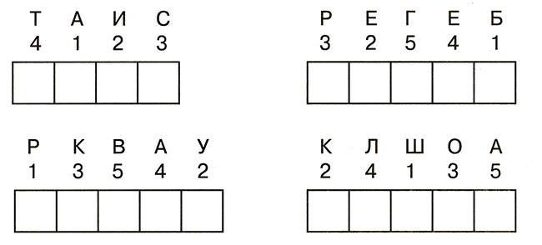
✏ Найди буквы, которые спрятались на этих картинках. Составь из них слово и впиши его в пустые клеточки.
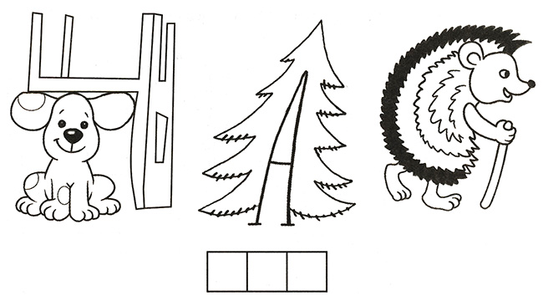

Задание №16
✏ Расставь гномиков в правильном порядке: буквы на их колпаках должны образовать слово. Впиши в пустые кружки порядковые номера гномиков, а в клеточки – слово.
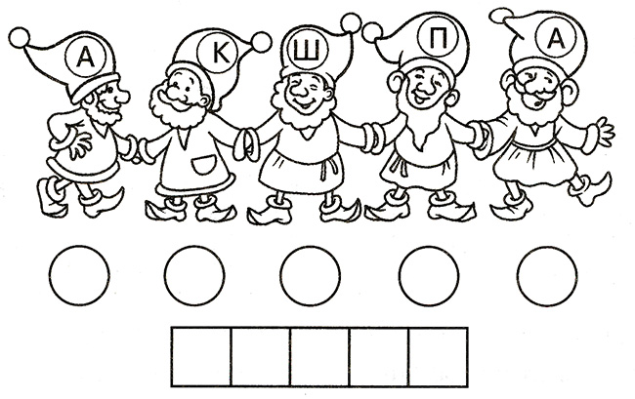
✏ На ветках выросли волшебные ягоды с буквами. Составь из них несколько возможных слов.
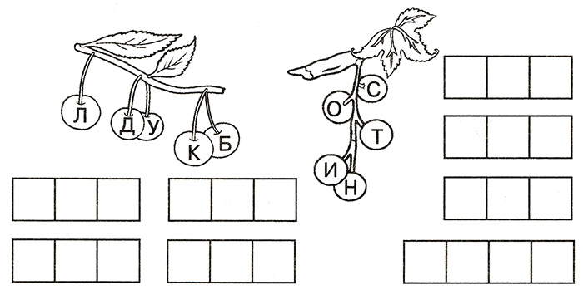

Задание №17
✏ Буквы в домах от самого маленького до самого большого образуют слово. Разгадай его и впиши в пустые клеточки.
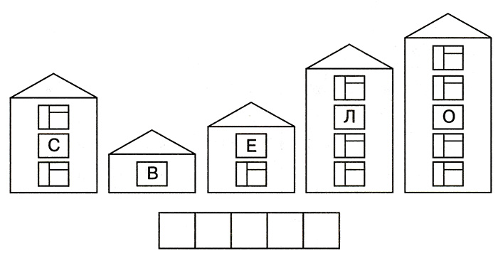
✏ Буквы в мячах от самого большого до самого маленького образуют слово. Разгадай его и впиши в пустые клеточки.
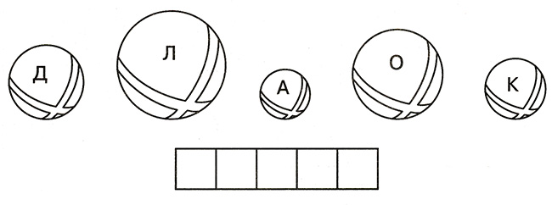

Задание №18
Разгадай слово на вагончиках. Для этого рассмотри картинки и впиши в клеточки названия изображённых предметов, первую букву слова пиши на вагоне. Остальные буквы додумай самостоятельно и напиши их.
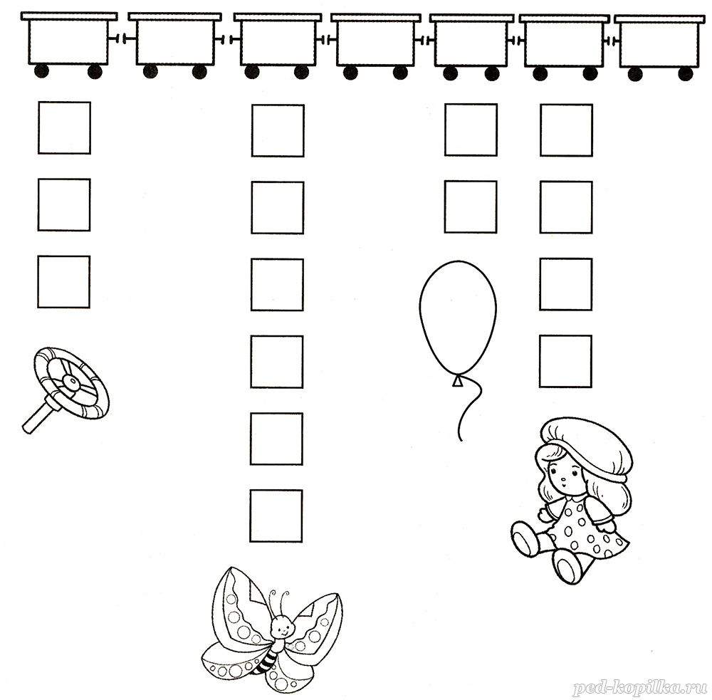

Задание №19
✏ Составь из слов, написанных на геометрических телах, предложение.
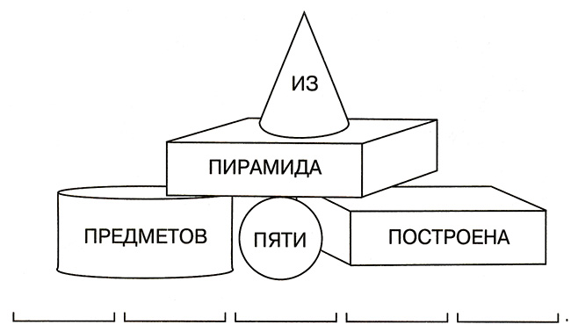
✏ Прочти слова. Найди лишнее слово в каждой цепочке. Почему оно лишнее?
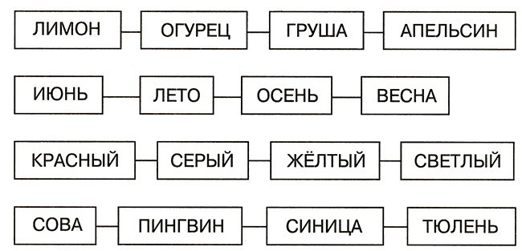

Задание №20
Напиши на строчках ниже все слова, которые ты найдёшь на беговой дорожке.
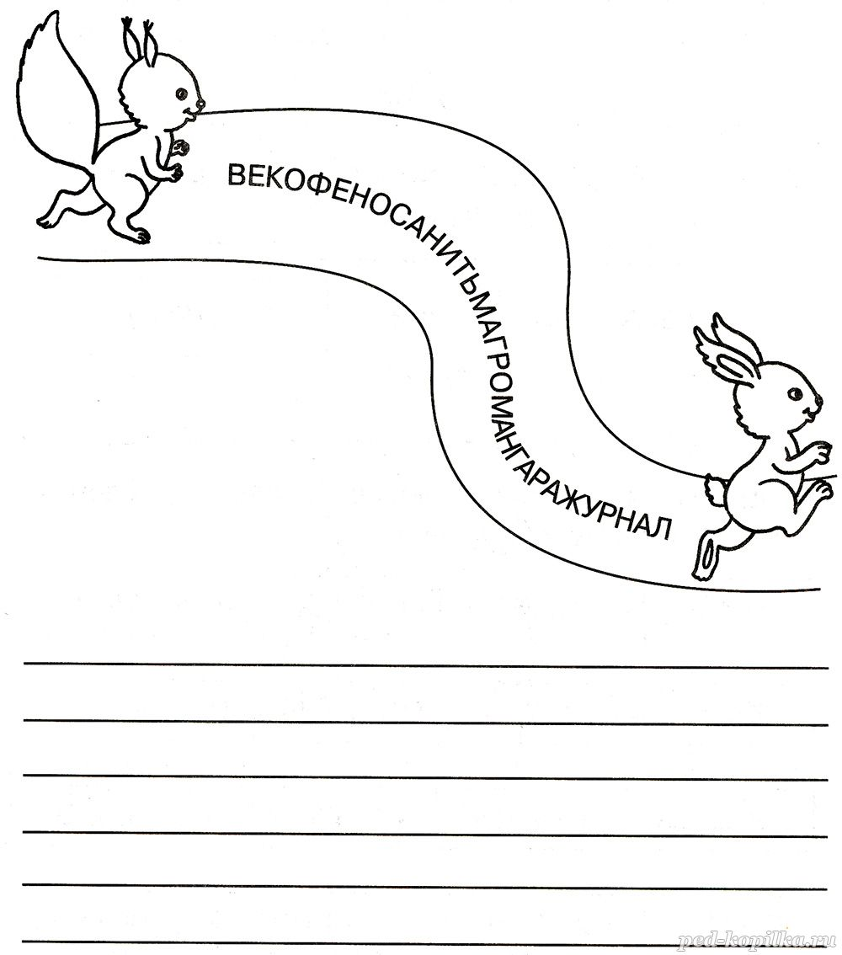

Задание №21
Разгадай слова в направлении стрелок, вписывая буквы предыдущего слова в пустые клеточки. Ты увидишь, сколько из одного слова может получиться новых слов, если изменить всего одну букву.
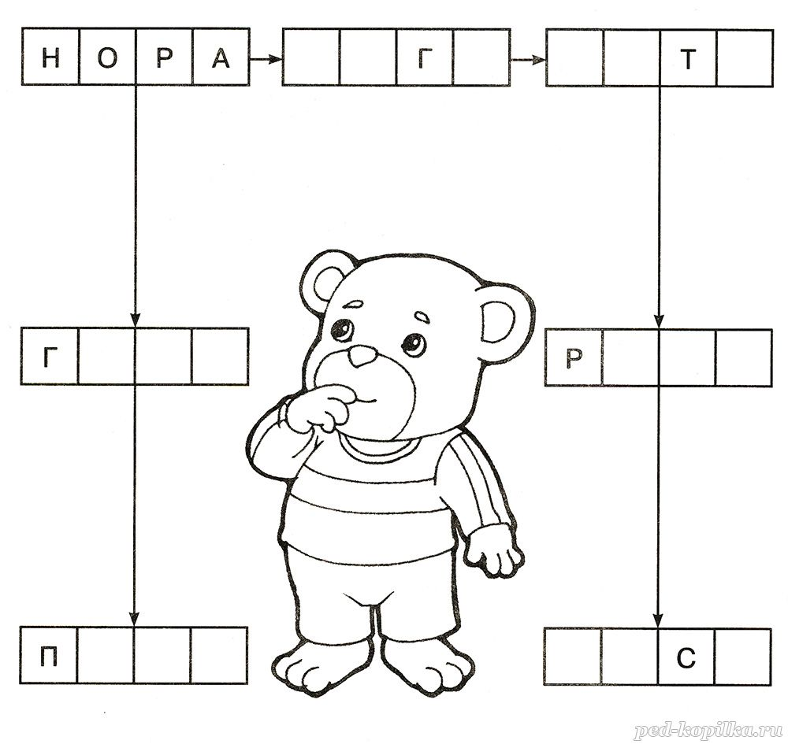

Задание №22
Подбери рифму к каждому слову. Картинки тебе в этом помогут. Напиши рифмующиеся слова ниже.
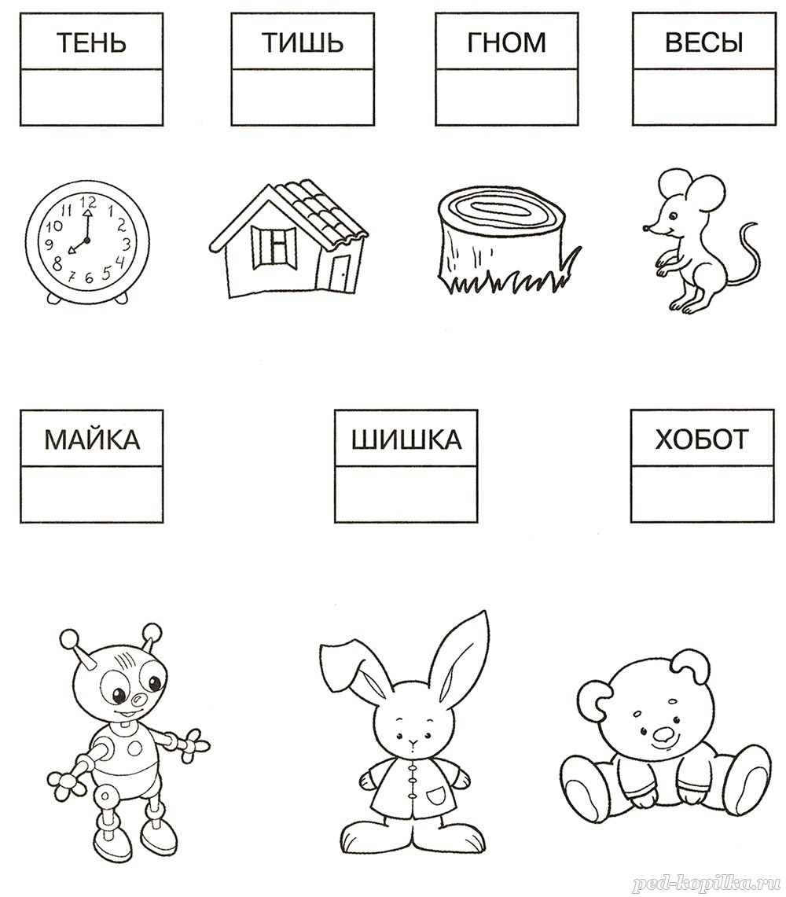

Задание №23
Посмотри на картинки и впиши в пустые клеточки слова. Вспомни другие слова, которые одинаково звучат, но обозначают разные предметы. Нарисуй к ним картинки.
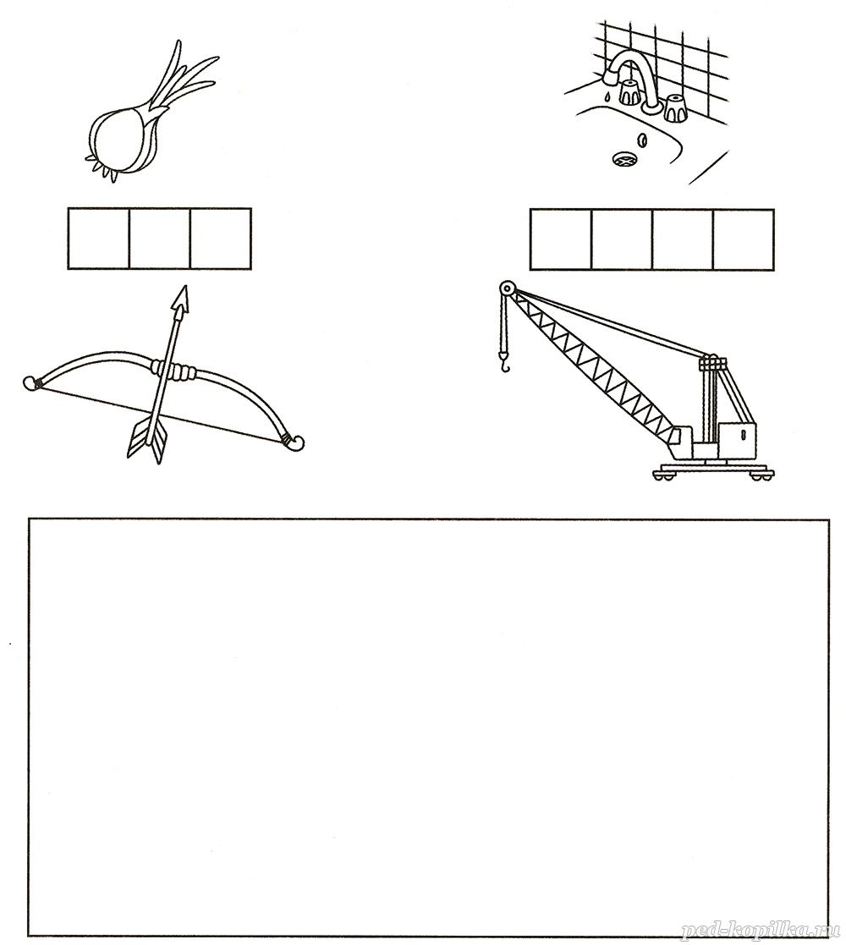

Задание №24
✏ Подчеркни «му» в словах.
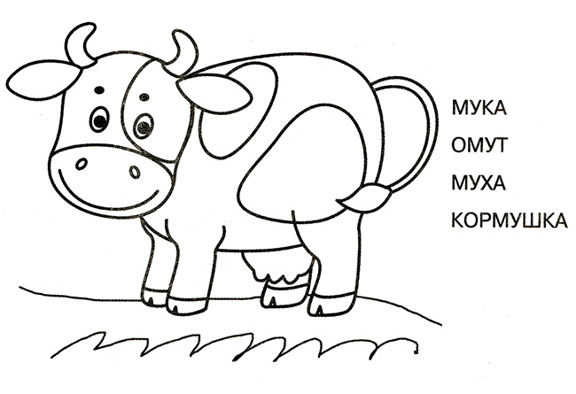
✏ Придумай и напиши как можно больше слов с «му».
_______________________________________________
Задание №25
✏ Подчеркни «га» в словах.
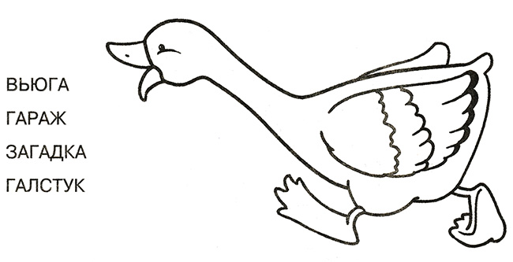
✏ Придумай и напиши как можно больше слов с «га».
_____________________________________________
Задание №26
✏ Найди эти клички в таблице. Обведи их.
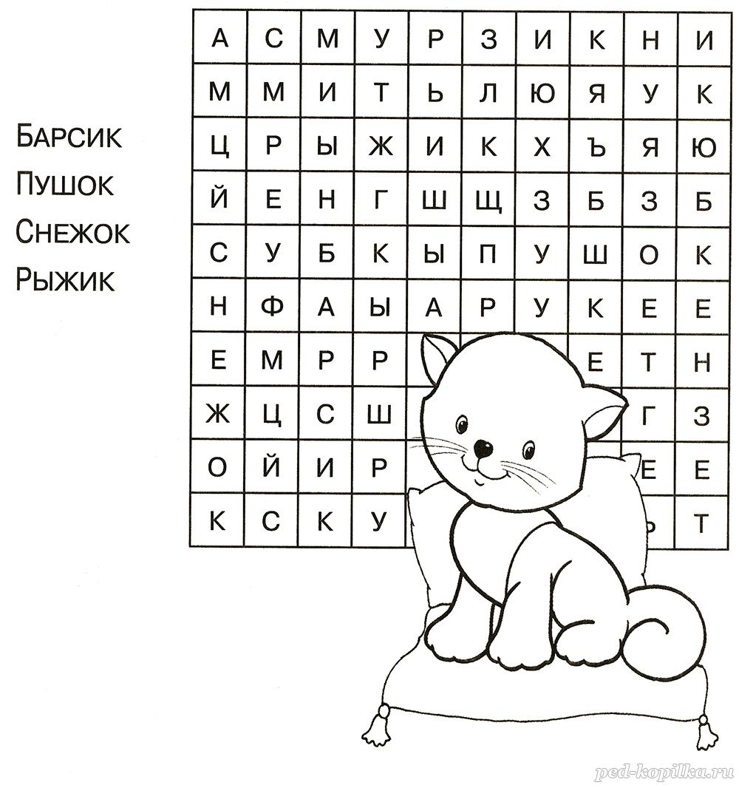
✏ А как бы ты назвал котёнка? Напиши. ___________________

Задание №27
✏ Составь и напиши как можно больше слов из букв, входящих в состав словосочетания.
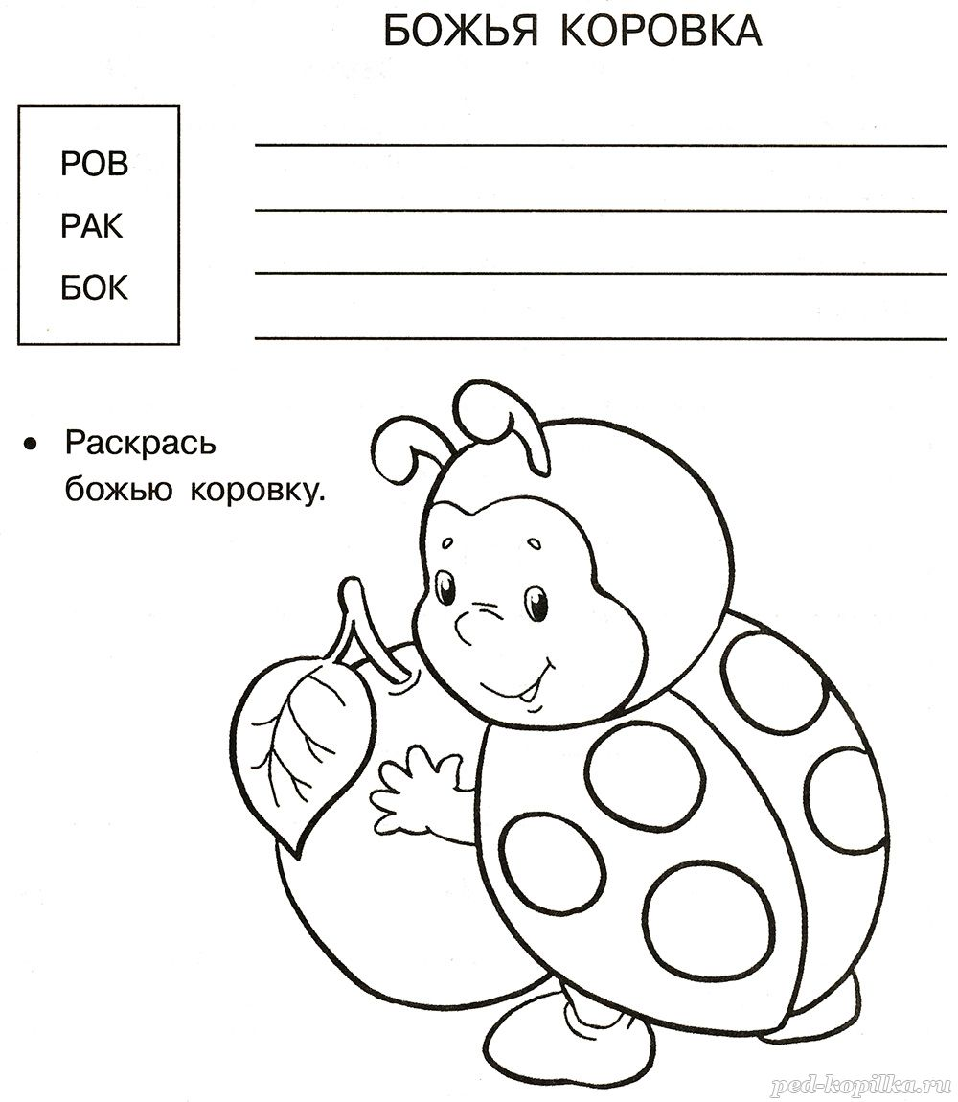

Задание №28
Заполни таблицу, подбирая слова на разные буквы.
ИМЯ | ГОРОД | СТРАНА | РЕКА
Маша | Минск | Мексика | Москва

Задание №29
Ты можешь это делать вместе с друзьями. У кого получится интереснее?
СМЕШНАЯ ПРОФЕССИЯ | КОРОТКОЕ СЛОВО | РИФМА
МУХОЛОВ | МАК | МИШКА - ШИШКА

Задание №30
Придумай и напиши как можно больше смешных телеграмм, слова в которых будут начинаться с букв слова «лев».
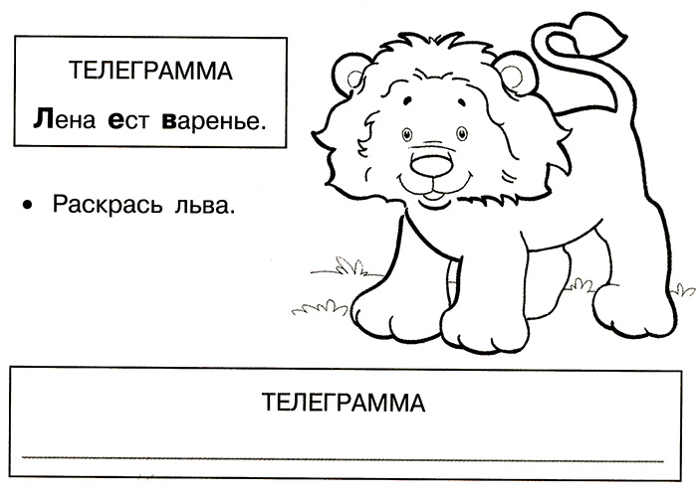

Задание №31
Загадай любое слово, придумай и напиши телеграммы.
ТЕЛЕГРАММА
_____________________________________________________________________

ТЕЛЕГРАММА
_____________________________________________________________________

ТЕЛЕГРАММА
_____________________________________________________________________

Задание №32
В этих словах меняется лишь одна буква. Придумай и напиши несколько пар таких слов.

Развивающие игры для школьников на пространственное ориентирование
Перед родителем и педагогом стоят следующие задачи по ознакомлению детей с ориентировкой в пространстве:
• учить отличать и называть правую и левую руку, раскладывать предметы (игрушки) правой рукой слева направо — на всех занятиях, вне занятий;
• учить отличать пространственные направления от себя: впереди (вперед) — сзади (назад), слева (налево) — справа (направо).
В младшем дошкольном возрасте детей учат различать основные группы направлений (вперед — назад, вверх — вниз, направо — налево). Ребенок их осваивает на основе знания сторон собственного тела. И связь эту важно упрочить с помощью игровых упражнений типа «Куда показывает флажок?». Дети должны отгадать, например, какое направление указывается флажком (вверх или вниз, в сторону, вперед или назад). Они сами выполняют игровые задания, указанные с помощью флажков, лент, шаров, мячей. Так постепенно будет формироваться первоначальный опыт ориентировки в пространстве с учетом направлений, перестраиваться восприятие самого пространства;
• учить детей ориентироваться «на себе», иными словами, ребенок должен овладеть умением самостоятельно выделять «на себе» стороны справа, слева, вверху и т. д.
Ориентировки «на себя», «от себя», применение их на различных предметах позволяют ребенку уяснить значение таких пространственных предлогов, как в, под, на, за. Предлог на обычно ассоциируется с верхней плоскостью предмета (на столе, на стуле); предлог под — с нижней стороной; предлог в воспринимается как указание на расположение внутри какого-либо объекта.
Освоение системы отсчета и ориентировки в окружающем пространстве по сторонам собственного тела и других предметов, по основным пространственным направлениям развивает у детей умение давать словесную характеристику пространственной ситуации.
Изучаем руки
Игрушки — гномик, зайчик, слоник, котик, мышка; кружочки: красный, синий.
Взрослый: Слышите, кто-то стучится к нам в дверь? Давайте посмотрим, кто там? К нам в гости пришел гномик. Он хочет посмотреть, как мы с тобой будем заниматься. Покажи, пожалуйста, мне правую руку, а теперь левую. В правую руку возьми красный кружок, подыми руку вверх и покажи кружок гномику. А теперь в левую руку возьми синий кружок. Покажи кружок гномику. А теперь давайте поиграем. Опусти руки вниз. Теперь правую руку подыми вверх, левая — внизу. Теперь руки вытяни вперед, правую руку отвести направо, левую — налево, опустить руки. Правой рукой дотронься до левого уха, а теперь левой рукой дотронься до правого уха. Правой рукой дотронься до правого колена, левой — до левого и т. д.
Гуляя вместе с ребенком, в такт шагам декламировать:
Левой, правой, левой, правой,
Блики солнца по кустам.
Мы идем к цветам и травам,
В гости к травам и цветам!
Впереди зеленый остров.
Позади остался дом.
Мы к веселым птицам в гости,
К небу синему идем!
В мягких травах тонут ноги,
Золотого солнца свет.
Нет асфальтовой дороги,
Ни домов, ни улиц нет...
Мы гуляем на просторе,
Мы в зеленом тонем море.
— Хорошо! — кричим друг другу,
Синь и зелень так чисты!
А по лугу, а по лугу
Всюду яркие цветы.
Мы резвимся беззаботно,
Синева плывет волной.
А пора, и неохотно,
Еле тянемся домой...
В. Краснер
Прятки и уравнения
Эта игра основана на любви детей к «домикам» (базовая пространственная метафора «внутри — снаружи»). Перед домиком кучка игрушек (или в группе — детей). Ребенок или дети закрывают глаза, и часть тех, кто перед домиком, прячется внутрь, ведущий прячет игрушки или говорит, кому пойти в домик. Открыли глаза — а кто в домике? Первые раз двадцать малыш просто идет и смотрит, потом начинает предсказывать. Можно использовать одинаковые игрушки: было три мишки и кукла, осталось два мишки — кто в домике?
Веселая путаница
Это можно делать с любым «отношением между двумя». Например, отношение «на»: человек на стуле — стул на человеке; ворона на дереве — дерево на вороне; ковбой на коне — конь на ковбое. Или отношение «после»: надел штаны после трусов — трусы после штанов. Игру интересно разыгрывать для детей где-то от года, а двух — трехлетние могут разыгрывать и сами.
Художники
Игра предназначена для развития ориентировки в пространстве, закреплению терминов, определяющих пространственное расположение предметов, дает представление об их относительности. Педагог с детьми придумывают и рисуют картину: в центре — избушка, вверху, на крыше, — труба, из которой идет дым, внизу, перед избушкой, сидит кот и т. д.
Медвежонок думает
Кто находится вверху, внизу, справа, слева от медвежонка?
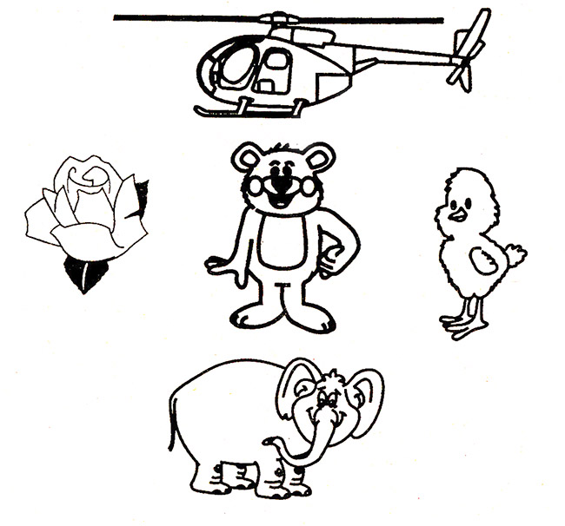
Глупый робот
Один дает команды, второй выполняет. Команды должны быть простые, собственно, играть можно и с шестимесячным — куда показывает пальцем, туда его и нести. Постарше ребенок может, например, говорить, куда идти, сидя на ручках — и пытаться довести маму до цели. «Пять шагов вправо» ... После трех-четырех дети могут строить так пошаговые алгоритмы сложных действий: «Возьми стакан. Нет, дном книзу! (мама берет стакан дном кверху, если не указано). Поднеси под кран. Включи воду...». Это очень весело и интересно, особенно когда взрослый «робот» балуется (не той стороной берет предметы, если не указано, и так далее).
Где что находится?
Слева, справа, вверху, внизу, в левом нижнем углу, левом верхнем углу, в правом нижнем углу, в правом верхнем углу, в центре, между... и т. д.
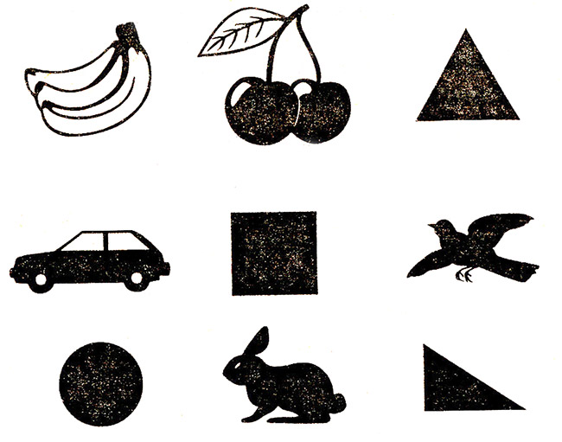
Снеговики
Необходимо внимательно посмотреть на рисунок и указать, чем отличаются снеговики друг от друга. Сосчитать, сколько всего различий. Начать взрослый может так:
Вот зайчишка у реки
Встал на задних лапках...
Перед ним снеговики
С метлами и в шапках.
Заяц смотрит, он притих,
Лишь морковку гложет,
Но что разного у них —
Он понять не может.
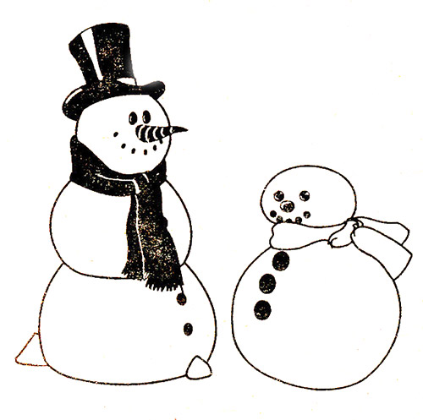
Как найти сундук?
Помоги Ивану-царевичу найти волшебный сундук (как он должен идти, кто ему встретился?)
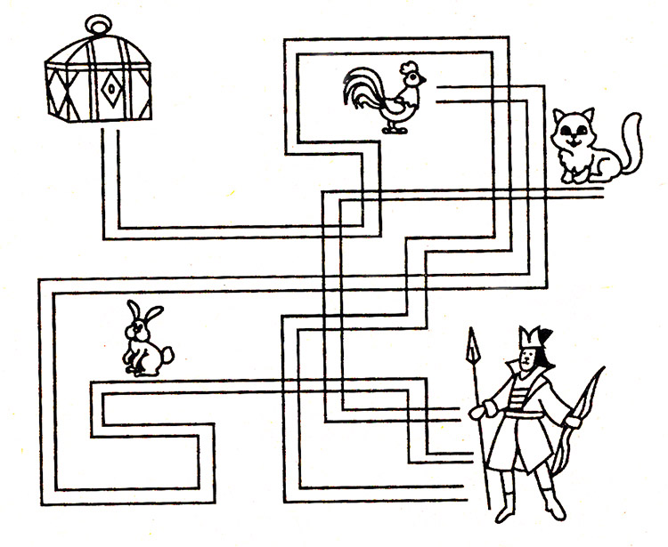
Куда пойдешь, то и найдешь
Ведущий в разных местах комнаты прячет знакомые детям игрушки или предметы. Перед началом игры, вызвав одного из участников, ведущий говорит ему:
— Направо пойдешь — зайца найдешь. Налево пойдешь — слона найдешь. Назад пойдешь — котика найдешь. Вперед пойдешь — гномика найдешь. Куда же ты хочешь пойти?
Ребенок выбирает направление, называет его, когда игрушка найдена, говорит, где он ее нашел. Например: «Я пошел направо и нашел зайчика».

Игровые упражнения для развития мелкой моторики (с элементами массажа)
Автор: Хлиманок Елена Леонидовна, учитель – логопед, МБДОУ детский сад №57 «Дюймовочка», г. Сургут ХМАО-Югра
Описание работы: Учёными доказано, что формирование речевых областей совершается под влиянием кинестетических импульсов от пальцев рук. Поэтому для ребёнка с нарушением речи особенно актуальным является развитие мелкой моторики. В арсенале у каждого педагога найдется несколько специальных упражнений «пальчиковой гимнастики».
У меня родилась идея создать небольшой альбом себе в помощь (на основе технологии разработанной Е.И. Черновой, Е.Ю. Тимофеевой). Данное пособие простое в использовании, так как каждый лист альбома это новая игровая ситуация с короткой и чёткой инструкцией. Метки для «шагов пальчиками» выполнены из разных круп и материалов: горох, гречка, рис, чечевица, поролон и других. Такие метки создают эффект массажа, который необходим для активизации нервных окончаний и снятия напряженности пальчиков. Игровые упражнения использую на индивидуальных занятиях с ребёнком во время физкультминуток

